

Tesco mieri na milovníkov exotickej kuchyne

- Obchody Tesco v opojení vône a chuti exotiky -

Bratislava, 31. júla 2007 - Labužníci a vášniví priaznivci exotických chutí a vôní si prídu na svoje v Tesco obchodoch. Spoločnosť Tesco Stores SR a.s. totiž od 1. augusta 2007 výrazne rozširuje sortiment medzinárodnej kuchyne. Zákazníci sa môžu cez gastronomické zážitky preniesť do Severenej Ameriky, Thajska alebo Japonska. Medzi 437 druhov výrobkov medzinárodnej kuchyne tu nájdu 273 noviniek.

Výber cudzokrajných surovín a prísad je v Tesco sieti rozdelený celkovo do šiestich oblastí, ktoré reprezentujú najpreslávenejšie kulinárske umenie mexickej a severeamerickej kuchyne, thajskej a čínskej kuchyne, stredomorskej gastronómie, talianskej kuchyne, japonského a indického kulinárskeho umenia. Súšasťou uvedenia sortimentu na trh je uvádzacia 25 % zľava, platná pre všetky potraviny medzinárodnej kuchyne do 14. augusta t.r.

Gastronómia je vstupnou bránou do kultúry národa

„Národné kuchyne a gastronómie sú súčasťou kultúry každého národa. Vďaka ponuke Tesco obchodov si môžu zákazníci dopriať exotický gastronomický zážitok a dozvedieť sa tak niečo o štýle stravovania napríklad vo vzdialenom Japonsku“, informuje Jiří Daněk, riaditeľ trvanlivých potravín Tesco Stores SR.

“Príprava netradičného pokrmu z iného kontinentu vyžaduje kulinárske schopnosti, preto sme pre našich zákazníkov pripravili malého sprievodcu medzinárodnou kuchyňou, z ktorého sa môžu inšpirovať ako pripraviť jednoduché recepty. Ten bude k dispozícii hneď pri vchode našich predajní“, dodáva Jiří Daněk.

Sekcia medzinárodnej kuchyne v Tesco predajniach ponúka zákazníkom komplexné riešenie na úspešnú prípravu netradičných pokrmov z iných krajín a kontinentov. Ľudia tu nájdu na jednom mieste tak kukuričné placky, ktoré sú základom pre prípravu tradičnej mexickej tortily, ako aj predvarené, šľahané fazule na ich naplnenie, papričky Jalapeňos pre zvýraznenie chuti a omáčky salsa alebo guacamole, s ktorými sa táto tradičná severoamerická pochúťka podáva.

Tesco zákazníci môžu dopriať svojim chuťovým bunkám aj malý výlet do Japonska za stále viac populárnym sushi. Pre jeho prípravu je tu k dispozícii špeciálna ryža Shinzu, morské riasy Nori alebo napríklad krájaný zázvor, často používaný ako náplň do sushi ruličiek.

Sekcia indickej kuchyne ponúka veľmi široký sortiment už profesionálne pripravených a ochutených omáčok, vďaka ktorým sa pravé jahňacie Vindaloo alebo kuracie kari podarí i kuchárom začiatočníkom. Pre konzervatívnejších zákazníkov, ktorí sa uspokoja s exotikou stredomoria, má Tesco pripravené suroviny aj na prípravu šalátov s vôňou mora – sušené pradajky, čierne olivy a kalamáre vo vlastnej šťave.

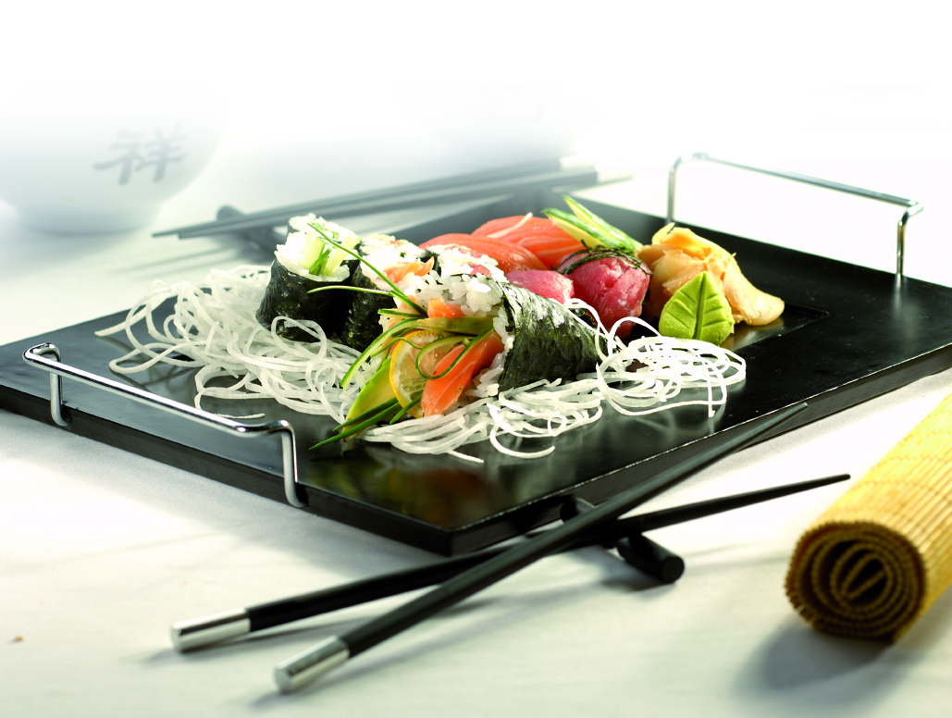

Výrobok | Objem | Aktuálna cena
Jalapeňos papričky celé | 215 g | 35,90 Sk
Šľahané fazule Pinto | 430 g | 39,90 Sk
Ryžové rezance široké | 200 g | 23,90 Sk
Kokosové mlieko | 400 ml | 55,90 Sk
Kalamáry vo vlastnej šťave | 120 g | 35,90 Sk
Krehký chlieb s cesnakom | 150 g | 43,90 Sk
Tesco Lambrusco | 0,75 l | 39,90 Sk
Kohinoor omáčka Roganjosh | 375 g | 135,90 Sk
Sweet Mango Chutney | 340 g | 99,90 Sk
Ryža Sushi Shinzu | 1 kg | 99,90 Sk
Yutaka ryžový ocot | 150 g | 99,90 Sk

Ponuka medzinárodnej kuchyne v Tesco obchodoch:
- Mexická a severoamerická kuchyňa
- Thajská a čínska kuchyňa
- Japonská kuchyňa
- Indická kuchyňa
- Stredomorká kuchyňa
- Talianska kuchyňa

Spoločnosť Tesco rozširuje nákupné možnosti zákazníkom
Spoločnosť Tesco Stores SR sa stále veľmi dynamicky rozvíja. Minulý rok bol pre Tesco jubilejným desiatym rokom pôsobenia na slovenskom trhu. V súčasnosti spoločnosť Tesco Stores SR prevádzkuje 51 obchodov, z toho 5 obchodných domov, 37 hypermarketov, 9 supermarketov a 12 čerpacích staníc.
Od roku 2005 poskytuje Tesco servis zákazníkom prostredníctvom moderného distribučného centra v Beckove a vlani otvorilo ďalší sklad pri Senci so zameraním na textil nielen pre Slovensko, ale pre všetky Tesco obchody v strednej Európe /Maďarsku, Poľsku a Českej republike/.
So svojimi vyše 8 300 zamestnancami patrí spoločnosť Tesco k najväčším zamestnávateľom na Slovensku. Základom filozofie spoločnosti Tesco je poskytnúť zákazníkovi to najlepšie a stať sa obchodom pre všetkých. Toto úsilie bolo v minulosti ohodnotené prestížnou cenou Top Retailer 2004 od Zväzu obchodu a cestovného ruchu SR a tohto roku cenou Zlatý dukát 2007 v kategórii Obchod, od časopisu Moderní obchod spolu s odbornou porotou za prínos pre obchod Slovenskej republike.

V prípade záujmu o ďalšie informácie prosím kontaktujte:

Oľga Hrnčiarová
manžérka vonkajších vzťahov
…………………………………………….
Tesco Stores SR, a. s.
Kamenné nám. 1A  815 61 Bratislava
Tel.: +421 249 496 750  Mob.: +421 903 205 755
Email: ohrnciar@sk.tesco-europe.com
www.itesco.sk

